Одиннадцатый класс

Тема занятия: Предупреждающие знаки: приближение к железнодорожному переезду
Образовательные цели урока - учащиеся должны усвоить следующие знания:
- Ознакомиться с понятием о предупреждающих знаках.
- Формирование мотивационно-поведенческой культуры в условиях общения с дорогой.
- Развитие дорожной грамотности обучаемых.
Оборудование: наглядные пособия, стенды, кинофильмы.
Ход занятия
Организационный этап
Учитель: Для чего необходимы предупреждающие знаки?
Ученики: О приближении к опасному участку...
Учитель: Правильно!
Предупреждающие знаки информируют водителей о приближении к опасному участку дороги, движение по которому требует принятия мер, соответствующих обстановке.
Учитель: А какие предупреждающие знаки вы знаете?
Ученики: Опасный поворот, крутой спуск, крутой подъем, неровная дорога...
Учитель: Да, правильно! Все перечисленные вами варианты являются предупреждающими знаками, но их большое количество...
Сообщение темы и цели урока
Учитель:
Поэтому сейчас, запишите тему сегодняшнего урока: «Предупреждающие знаки».
Изучение нового материала
Учитель:
Сегодня мы познакомимся с предупреждающими знаками и разберем их подробнее.
Учитель: Что означает знак «Железнодорожный переезд со шлагбаумом»?
Ученики: Означает, что впереди находится железная дорога...
Учитель: Правильно!
Учитель:
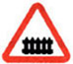Знак 1.1 «Железнодорожный переезд со шлагбаумом» - означает, что дорога имеет железнодорожный переезд со шлагбаумом. Этот знак устанавливают вне населенных пунктов на расстоянии 150 – 300 метров, в населенных пунктах – на расстоянии 50 – 100 метров до начала опасного участка.
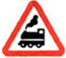 Знак 1.2 «Железнодорожный переезд без шлагбаума», также предупреждает, что впереди имеется железнодорожный переезд без шлагбаума...
Учитель: А кто скажет, что означают знаки «Однопутная и многопутная железная дорога»?
Ученики: Однопутная - имеет один путь, многопутная множество путей железной дороги...
Учитель: Совершенно верно! Этот знак обозначается знаком
1.3 «Однопутная железная дорога» и знаком
1.4 «Многопутная железная дорога». Обозначение необорудованного шлагбаумом переезда через железную дорогу:
- с одним путем;
- с двумя путями и более.
Учитель: Также существует такой знак как –
1.5 «Приближение к железнодорожному переезду». Дополнительное предупреждение о приближении к железнодорожному переезду вне населенных пунктов.
Учитель: Ребята, какой знак можно увидеть, если впереди дорожного пути встретилась трамвайная линия?
Ученики: Знак трамвайной линии...
Учитель: Правильно! Этот знак обозначается как красный треугольник с нарисованным внутри него трамваем... Этот знак 1.6 «Пересечение с трамвайной линией».
Учитель: Еще можно сказать об одном знаке. Это знак «Пересечение равнозначных дорог». Что же он обозначает?
Ученики: Пересечение дорог равных по своему значению...
Учитель: Да! Правильно... Например - это может быть пересечение двух дорог на перекрестке. Этот знак обозначается так:
Учитель: А сейчас проведем небольшой тест по пройденной теме!
Итак, первый вопрос: Кто из водителей нарушил правила стоянки?
1. Только водитель автомобиля А.
2. Только водитель автомобиля Б.
3. Оба нарушили.
4. Оба не нарушили.
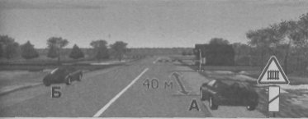
Ответ:
Оба водителя нарушили Правила, так как стоянка запрещена ближе 50 метров по обе стороны от железнодорожных переездов, ответ – 3.
Вопрос второй: Разрешен ли такой маневр?
1. Да, если нет встречных транспортных средств.
2. Да, если между шлагбаумов и остановившимся грузов» автомобилем 6 м.
3. Нет.
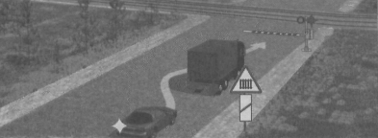
Ответ:
Водитель грузового автомобиля остановился в соответствии с требованиями Правил – не ближе 5 метров от шлагбаума, а объезд стоящих перед переездом транспортного средства с выездом на полосу встречного движения запрещен, ответ – 3.
Вопрос третий: Разрешен ли Вам разворот в указанном месте?
1. Разрешен только при отсутствии приближающегося поезда.
2. Разрешен.
3. Запрещен.
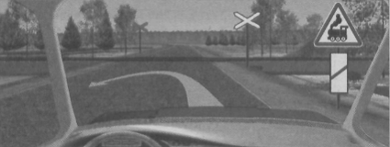
Ответ:
Разворот запрещен непосредственно на самих железнодорожных переездах. Перед переездом разворот разрешен, ответ – 2.
Вопрос четвертый: Можете ли Вы обогнать трактор?
1. Да.
2. Да, если обгон будет завершен за 100 м до переезда.
3. Нет.
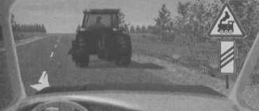
Ответ:
Обгон запрещен на железнодорожных переездах и ближе чем за 100 метров. Поскольку железнодорожный переезд находится вне населенного пункта, то знаки «Железнодорожный переезд без шлагбаума» и «Приближение к железнодорожному переезду» установлены на расстоянии 150 – 300 метров до переезда. Следовательно, вы можете начать обгон трактора в данной ситуации, если обгон будет завершен за 100 метров до переезда.
Подведение итогов урока, выставление и комментирование оценок.
Учитель:
Сегодня вы познакомились с общим понятием о предупреждающих знаках. Я надеюсь, вы все поняли, что необходимо их соблюдать, если вы окажетесь на водительском месте и будете ответственно выполнять обязанности водителя.

